Инструкция по настройке ADSL модема TP-Link TD-W8901G

- Откройте на компьютере веб браузер, например Internet Explorer.
- В строке адреса наберите 192.168.1.1

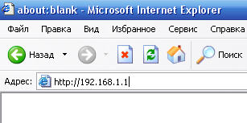
- Появится предложение ввести пароль для входа в меню модема. Введите имя пользователя admin, пароль admin.

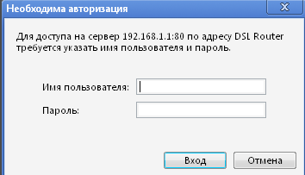
- После этого вы увидете основную страницу веб-конфигуратора модема.

(продолжение на следующей странице)
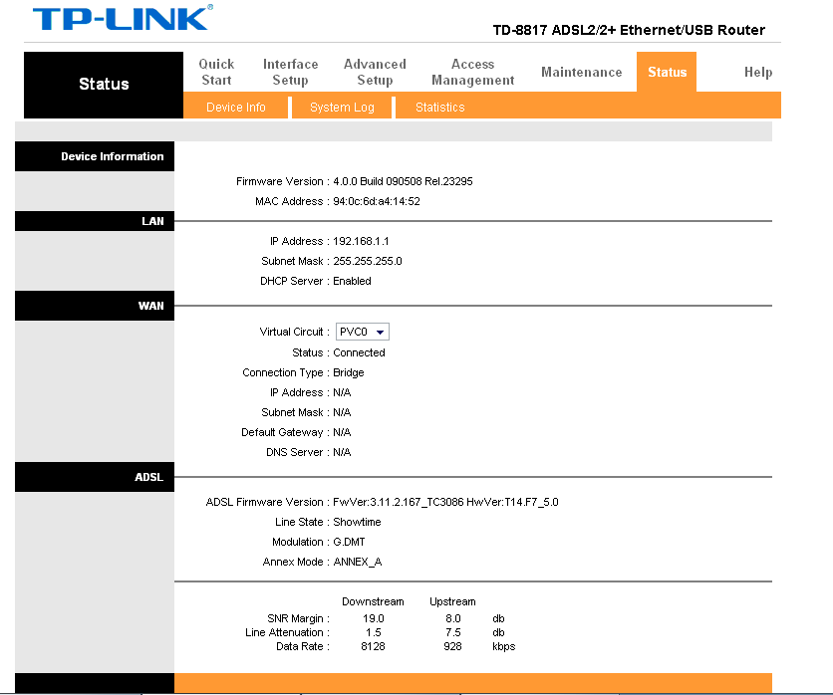

(продолжение на следующей странице)
- Для настройки интернета перейдите в раздел Interface Setup – Internet. Далее выставьте параметры соответственно приведенной таблице

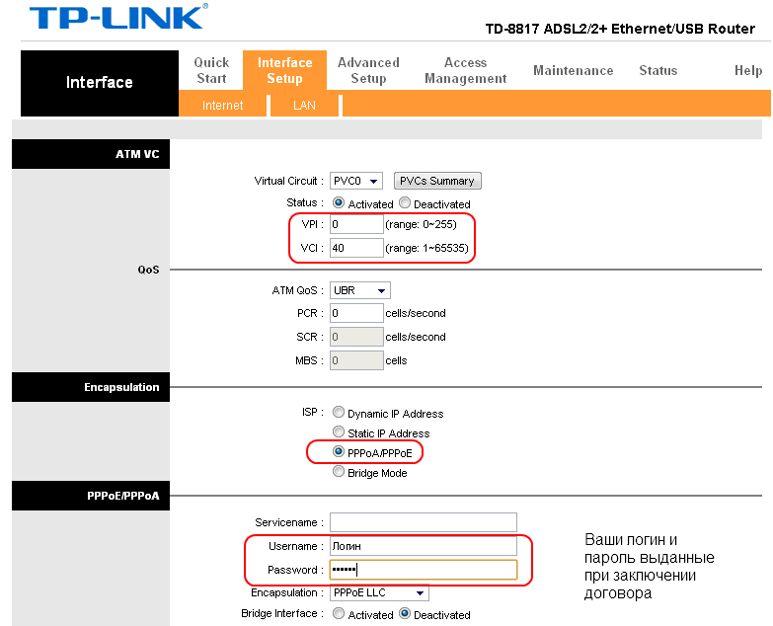

(продолжение на следующей странице)
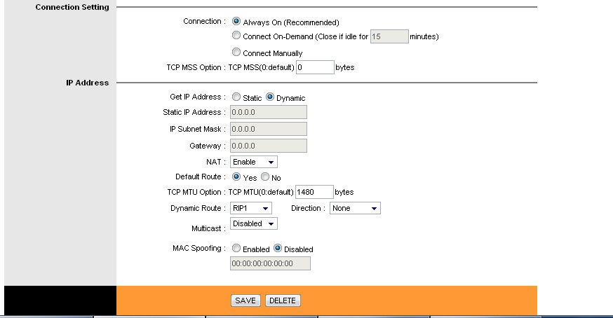

Для настройки Wi-Fi перейдите на вкладку “Wireless” и выставьте параметры согласно слайду:

(продолжение на следующей странице)
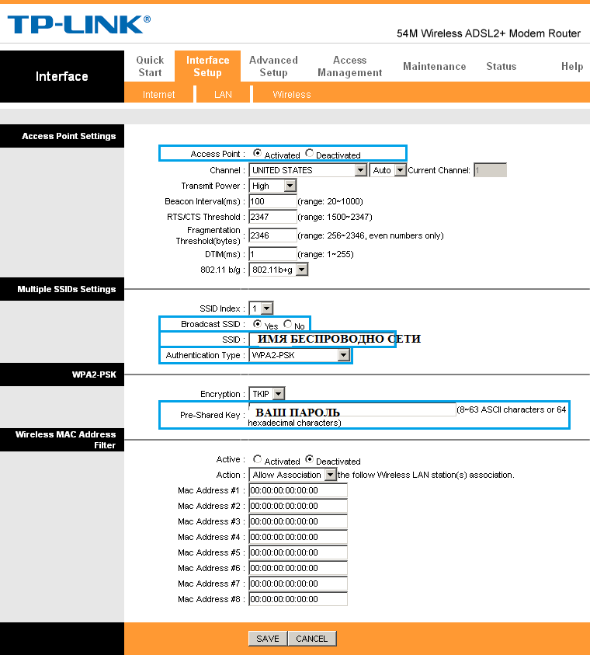
Далее нажмите кнопку Save.

Приятного использования интернета от компании SCS Telecom.

